附件一

彰化縣陽明國民中學113年全民國防教育融入各科教學活動設計單

主 題 |  | 用音樂來愛國
融入領域（科目） |  | 藝術領域(音樂) | 融入教學時間 | 45分鐘
設 計 者  教 學 者 |  | 何欣怡 | 融入單元 | 自編教材
實施教學時間 |  | 113年1月 3日 | 主要評量方式 | 口頭發表
教學目標 | 音樂是「共同語言」，相較於軍方給人「硬邦邦」的印象，音樂則能增加「軟實力」，也是無形中重要武器。以愛國音樂家【蕭邦】及烏克蘭總統在葛萊美頒獎典禮上對音樂人的呼籲為例。
教學內容綱要 | - 藉由烏克蘭總統澤倫斯基在2022年葛萊美頒獎典禮上呼籲:  音樂人可以透過音樂，訴說烏克蘭的故事。  2. 與學生討論以哈戰爭  3. 介紹蕭邦的愛國事蹟  4. 讓學生思考與討論我們如何用音樂來愛國  5. 除了音樂外，在這個年紀，我們還可以用什麼方式來愛國?
參考資料或教學照片 | 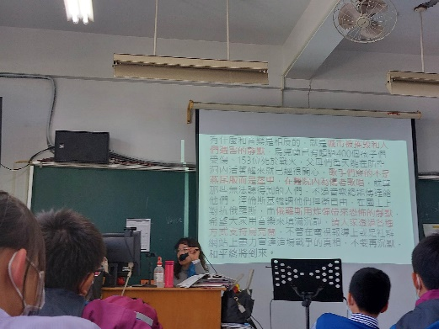  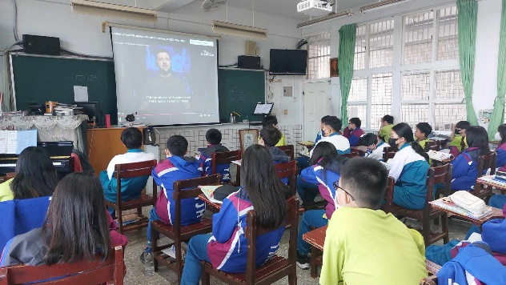  相片至少 2 張
承辦人：廖昕爰 單位主管：黃彥淵 校長：余立

